Nemocnica s poliklinikou Prievidza so sídlom v Bojniciach
Trenčiansky samosprávny kraj
Regionálna komora sestier a pôrodných asistentiek Prievidza

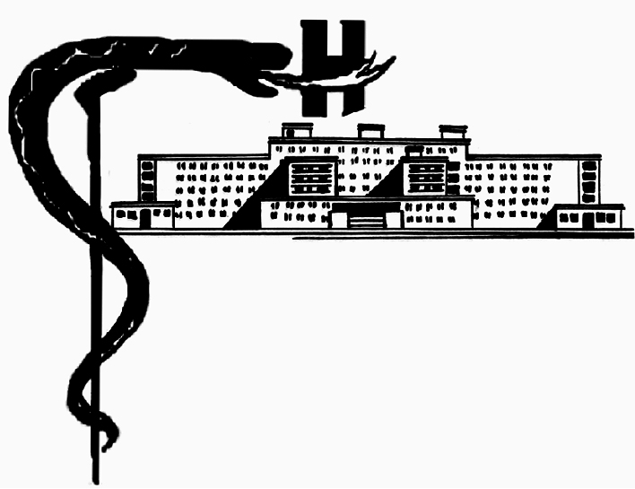
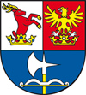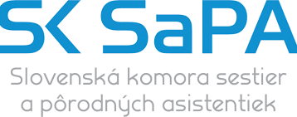

POZVÁNKA

Pozývame Vás na 5. Bojnický ošetrovateľský kongres, ktorý sa uskutoční 23.5.2024 v Hoteli pod Zámkom, Bojnice.
Podujatie sa bude konať pod záštitou predsedu TSK Ing. Jaroslava BAŠKU

Tematický okruh:
Ošetrovateľstvo 21.storočia
Varia

Všeobecné informácie
Miesto konania: Hotel pod Zámkom
Hurbanovo námestie 1581/2, 972 01 Bojnice

Ďalšie informácie:
● Úroveň: krajská
● Dĺžka trvania: 8 hod.
Odborný seminár je zaradený do systému bodových hodnotení účasti na odborných podujatiach. (Aktívna a pasívna účasť bude na kongrese hodnotená kreditmi v zmysle ustanovení Vyhlášky MZ SR č. 74/2019 Z.z. o kritériách a spôsobe hodnotenia sústavného vzdelávania zdravotníckych pracovníkov).

Dôležité termíny:
Prihlásiť sa je možné do:
Aktívna účasť do 20.3.2024
Pasívna účasť do 23.4.2024

Upozornenia
V prípade neuhradenia registračného poplatku do 23.4.2024 nebude Vaša registrácia akceptovaná a organizátor poskytne voľné miesto inému záujemcovi.
Platba na mieste nebude možná.

Organizátor konferencie si vyhradzuje právo odmietnuť aktívnu účasť v prípade naplnenia odborného programu.

● Účasť na kongrese:
Člen SK SaPA: 40 eur
Nečlen SK SaPA: 50 eur
Člen SK MTP: 40 eur
Prvý autor príspevku: zdarma
Upozornenie:
Na odborný seminár sa hláste len elektronický cez www.sksapa.sk

● Názov účtu:
Regionálna komora SK SaPA
IBAN: SK96 0200 0000 0048 4353 3751
Správa pre prijímateľa: meno a priezvisko
Variabilbý symbol: 2305
Špecifický symbol: registračné číslo
ÚHRADA IBA PREVODOM

Kongresový poplatok zahŕňa
Prenájom priestorov, audiovizuálnej techniky, potvrdenie o účasti, obed a občerstvenie počas dňa.
V prípade neúčasti sa konferenčný poplatok nevracia.

● Maximálny počet prihlásených účastníkov: 180
Cieľová skupina: sestry, praktické sestry, laboranti, fyzioterapeuti, sanitári

Odborný garant podujatia: PhDr. Vážanová Martina MPH
Kontakt na organizátorov: bojnickykongres@protonmail.com

Organizačný výbor:
PhDr. Milena Mjartanová
Bc. Katarína Štrbáková
Mgr. Jana Číková
Mgr. Jana Bojková MPH
Mgr. Jana Mikulová

BUDE NÁM CŤOU PRIVÍTAŤ VÁS V BOJNICIACH

